# Modulo Productos

Este módulo permite la completa gestión de los productos del sistema, para acceder a las distintas transacciones solo basta con ubicarlo en el menú lateral izquierdo de la pantalla

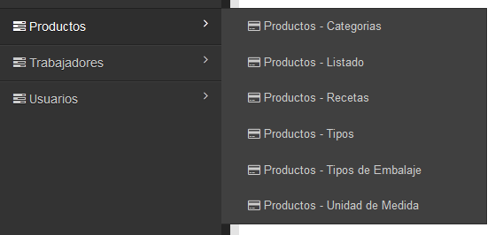

# Productos - Categorías

Esta transacción permite crear, editar y borrar las distintas categorías de los productos

Crear nueva categoría



Al presionar este botón se accede al formulario de creación, en el cual únicamente se debe ingresar el nombre de la categoría a crear

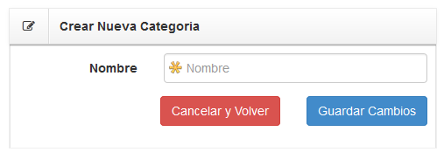

Editar categoría

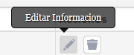

Una vez seleccionada la categoría a editar se debe presionar su botón editar, de esta forma se accederá al formulario de edición

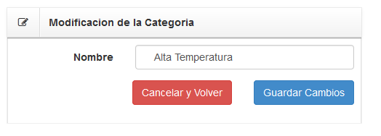

Borrar categoría

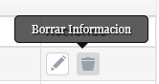

Este botón elimina la categoría seleccionada tras previo mensaje de confirmación, hay que tener en cuenta que esta categoría puede tener datos relacionados, por lo que se debe tener precaución al momento de borrar los datos.

# Productos - Tipos

Esta transacción permite crear, editar y borrar los distintos tipos de productos

Crear nuevo tipo



Al presionar este botón se accede al formulario de creación, en el cual únicamente se debe ingresar el nombre del tipo de producto a crear

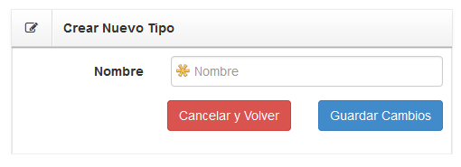

Editar tipo



Una vez seleccionado el tipo de producto a editar se debe presionar su botón editar, de esta forma se accederá al formulario de edición

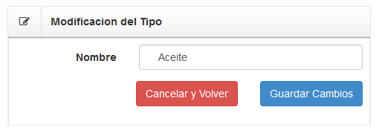

Borrar tipo



Este botón elimina el tipo de producto seleccionado tras previo mensaje de confirmación, hay que tener en cuenta que este tipo de producto puede tener datos relacionados, por lo que se debe tener precaución al momento de borrar los datos.

# Productos – Tipos de embalaje

Esta transacción permite crear, editar y borrar los distintos tipos de embalaje de los productos

Crear nuevo tipo de embalaje



Al presionar este botón se accede al formulario de creación, en el cual únicamente se debe ingresar el nombre del tipo del embalaje del producto a crear

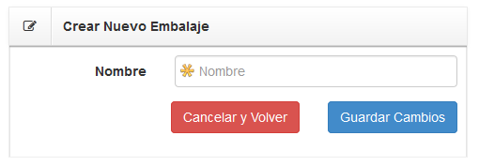

Editar tipo de embalaje



Una vez seleccionado el tipo de embalaje del producto a editar se debe presionar su botón editar, de esta forma se accederá al formulario de edición

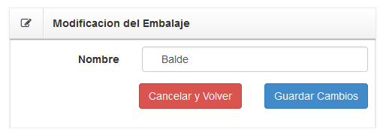

Borrar tipo de embalaje



Este botón elimina el tipo de embalaje del producto seleccionado tras previo mensaje de confirmación, hay que tener en cuenta que este tipo de embalaje del producto puede tener datos relacionados, por lo que se debe tener precaución al momento de borrar los datos.

# Productos – Unidad de Medida

Esta transacción permite crear, editar y borrar las distintas unidades de medida de los productos

Crear nueva unidad de medida



Al presionar este botón se accede al formulario de creación, en el cual únicamente se debe ingresar el nombre de la unidad de medida del producto a crear

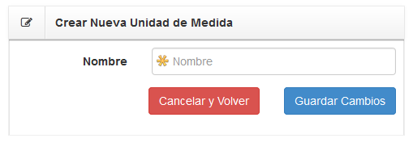

Editar unidad de medida



Una vez seleccionada la unidad de medida del producto a editar se debe presionar su botón editar, de esta forma se accederá al formulario de edición

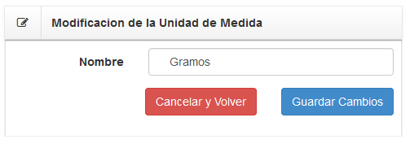

Borrar unidad de medida



Este botón elimina la unidad de medida del producto seleccionado tras previo mensaje de confirmación, hay que tener en cuenta que la unidad de medida del producto puede tener datos relacionados, por lo que se debe tener precaución al momento de borrar los datos.

# Productos – Listado

Esta transacción permite crear, editar y borrar los distintos productos

Crear nuevo producto



Al presionar este botón se accede al formulario de creación, en el cual se deben ingresar distintos datos para así poder crear el producto

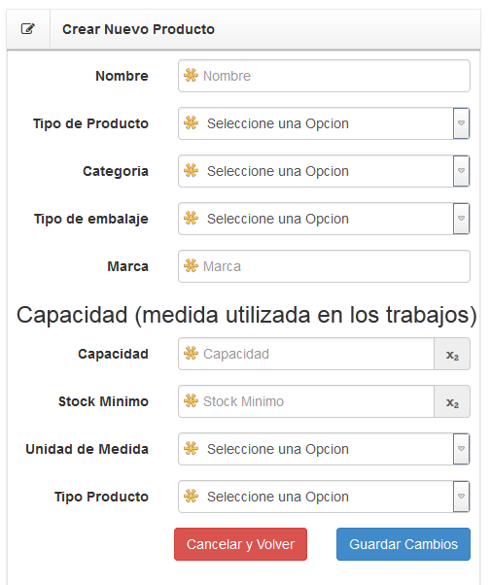

Hay que tener en cuenta lo siguiente al momento de crear el producto:

Los datos como Nombre, tipo de producto, categoría, tipo de embalaje y marca son datos a los cuales se accede como medio de referencia, el sistema en si no trabaja directamente con estos datos.

El dato Capacidad es solo una referencia de la capacidad del producto, destinado a ser una referencia en relación al stock mínimo

El stock mínimo sirve para enviar alertas de falta de materiales en las bodegas, hay que tener en cuenta que cuando el producto llegue al valor previamente indicado el indicara al o a los usuarios que tengan acceso a la transacción de stock de bodega, por defecto su valor es 0.

Los dos datos anteriores son medidos en valores con 6 decimales.

La unidad de medida es un dato que va a ser utilizado en todas las otras transacciones, por lo que se debe decidir con anticipación el tipo de unidad de medida con la cual se va a trabajar, como por ejemplo en la transacción de las Órdenes de Trabajo

El tipo de producto es otro dato que es utilizado en las otras transacciones, como lo es la transacción de creación de recetas, en donde se separan los productos que son Materia Primas y los productos que son Productos Terminados

Editar Producto



Una vez seleccionado el producto a editar se debe presionar su botón editar, de esta forma se accederá al formulario de edición

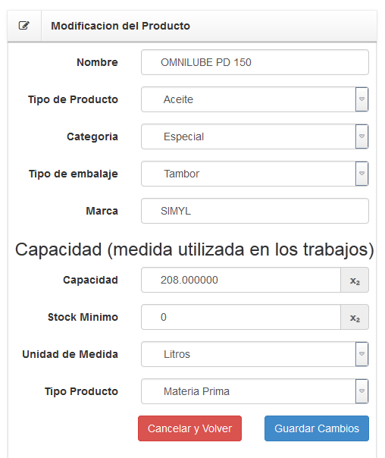

Borrar producto



Este botón elimina el producto seleccionado tras previo mensaje de confirmación, hay que tener en cuenta que el producto puede tener datos relacionados, por lo que se debe tener precaución al momento de borrar los datos.

# Productos – Recetas

Esta transacción permite editar los datos relacionados a los productos utilizados en los productos terminados, la pantalla inicial es la que se listan todos los productos terminados existentes

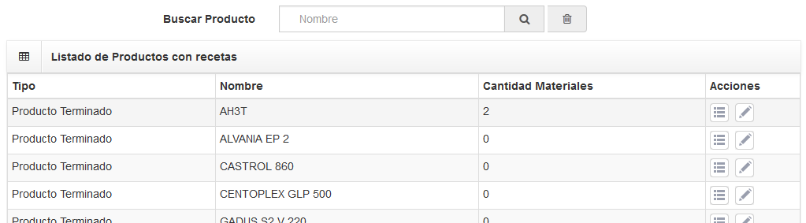

En esta pantalla existen solo dos opciones

Ver información

Esta pantalla muestra los productos utilizados como materia prima del producto terminado

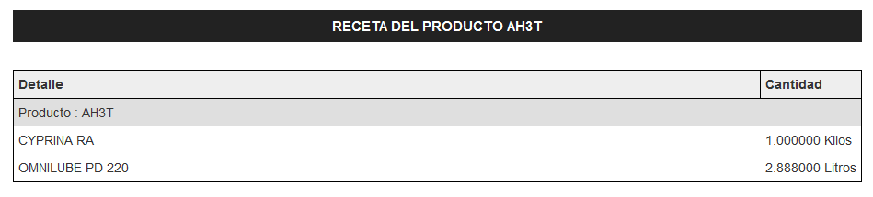

Editar Información

Esta pantalla permite editar las cantidades de materia prima utilizada en la receta, al igual que permite también agregar o quitar materias primas.

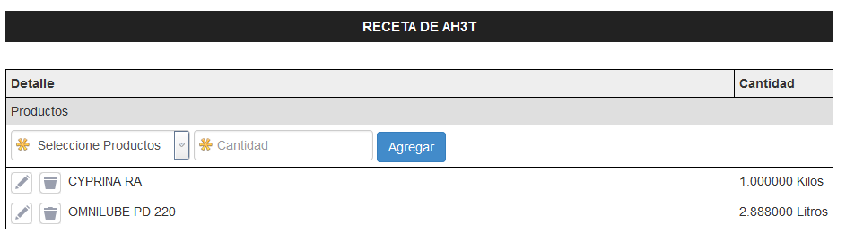

Agregar producto

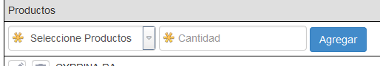

Simplemente basta con seleccionar el producto a utilizar y luego agregar la cantidad a utilizar, por último se presiona el botón agregar

Editar cantidad

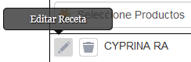

Al presionar este botón nos lleva a la pantalla en donde mediante un formulario podemos modificar la cantidad y el producto que utilizamos

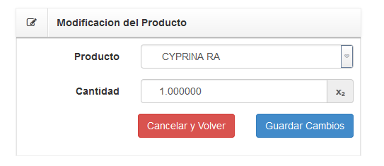

Borrar producto

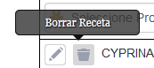

Al presionar borramos el producto materia prima con el cual está hecha la receta del producto terminado tras previo mensaje de confirmación.